* ELETTROVENTILATORE *
Centrifugo direttamente accoppiato mod. CORAL 700

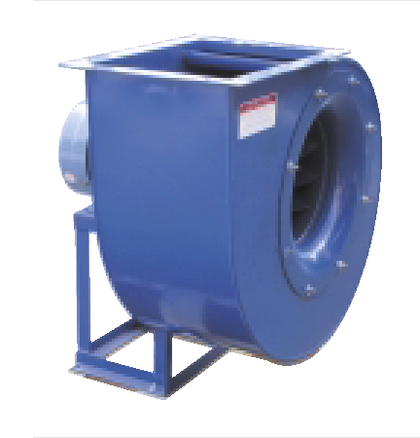
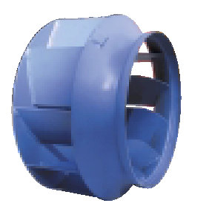

ELETTROVENTILATORE *
Centrifugo direttamente accoppiato mod. CORAL 500
